ÇORUM BAHÇELİEVLER MESLEKİ ve TEKNİK ANADOLU LİSESİ
BİLİŞİM TEKNOLOJİLERİ ALANI

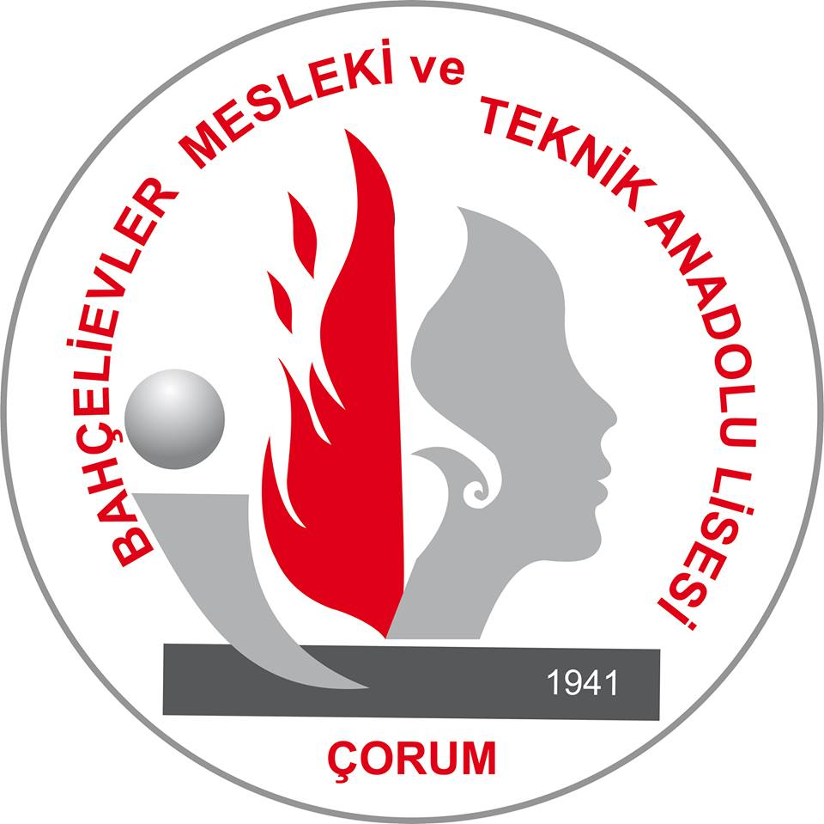

BİLİŞİM TEKNOLOJİLERİNİN TEMELLERİ
“Virüsler & Antivirüsler”

Hazırlayan
Aslıhan Küçük
12/A – 89

Ders Öğretmeni
Serdar DAŞCI

Çorum © 2018

